2012学年度第一学期青浦区高三质量调研化学试卷（一模）
2013．1
【考生注意】
1、本试卷满分150分，考试时间120分钟。
2、本考试设试卷和答题纸两部分，试卷包括试题与答题要求；所有答题必须涂（选择题）或写（非选择题）在答题纸上；做在试卷上一律不得分。
3、答题前，考生务必在答题纸上用钢笔或圆珠笔清楚填写学校、班级、姓名、学生考编号，并用2B铅笔正确涂写学生考试编号。
4、答题纸与试卷在试题编号上是一一对应的，答题时应特别注意，不能错位。
相对原子质量： H-1 Be-9 C-12 N-14 O-16 Na-23 Mg-24 Al-27 P-31 S-32 Cl-35.5 K-39 Ca-40 Fe-56 Cu-64 Br-80
[来源:学§科§网Z§X§X§K]
一、选择题（本题共10分，每小题2分，每题只有一个正确选项）
1．为了加强再生资源的回收管理，节约资源，保护环境。《上海市再生资源回收管理办法》从2012年12月1日起施行。下面是4位同学对一些废品按其主要成分进行的分类，其中错误的是[来源:学*科*网Z*X*X*K]
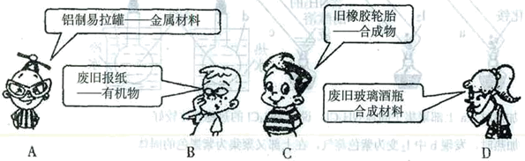
2．下列物质与其用途相符合的是 ( )
①Cl₂一做消毒剂 ②AgBr—制胶卷，感光纸 ③NaClO—漂白纺织物
④SO₂—作防腐荆 ⑤淀粉一检验I₂的存在 ⑥HOCH₂CH₂OH—抗冻剂
A．②③④⑤⑥ B．①②③④⑤ C．①②③⑤ D．全部
3．下列有关化学用语使用正确的是 ( )
A．NH₄Br的电子式：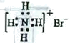 B．S²⁻的结构示意图：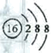

C．乙酸的分子式：CH₃COOH D．原子核内有18个中子的氯原子：
4．下列说法正确的是 ( )
A．离子化合物中一定含有金属元素 B．构成分子晶体的微粒中一定含有共价键
C．原子晶体熔化要破坏共价键 D．只有离子化合物中才存在离子
5．类比归纳是学习化学的重要方法，对如F类比的说法正确的是 ( )
A．CO₂、SO₂部是酸性氧化物，都能使酸性高锰酸钾溶液褪色
B． MgO、Al₂O₃都是高熔点离子化合物，熔化时都能导电
C．CO₂与SiO₂都是第IV A族的最高氧化物，则它们的物理性质也相似
D． Al₂O₃与Fe₂O₃化学式相似，都是不溶于水的碱性氧化物

二、选择题（本题共36分，每小题3分，每题只有一个正确选项）
6．在体积相同的两个密闭容器中分别充满O₂、O₃气体，当这两个容器内温度和气体密度相等时，下列说法正确的是 ( )
A．两种气体的压强相等 B．O₂比O₃质量小
C．两种气体的分子数目相等 D．两种气体的氧原子数目相等
7．下列物质性质的比较，正确的是
A．热稳定性：Na₂CO₃>NaHCO₃>H₂CO₃ B．熔点：K>Na>Li
C．同条件下，同浓度溶液的pH值：NaHCO₃>Na₂CO₃ D．还原性：S²⁻>Br⁻>I⁻
8．在一定条什下，下列有机物都能发生加成反应、取代反应、水解反应和中和反应共四种反应的是
A．一滴香：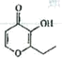 B．芬必得：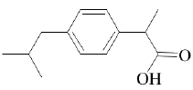
C．维生素B5：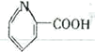 D．扑热息痛：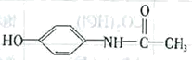
9．研制和开发不含碳并可工业生产的清洁能源，一直是科学家不懈追求的目标，目前液氨被人们视为一种潜在的清洁燃料。液氨燃烧的化学反应方程式为：4NH₃+3O₂2N₂+6H₂O。和氢燃料相比有关数据见下表，据此判断正确的是
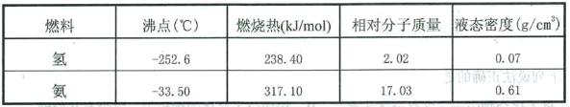
①氨泄漏到空气中比氢气更易发生爆炸
③等质量的氨和氢分别燃烧，氢放出的热量多
④氨的液化比氢容易得多
A．①③ B．②③ C．①④ D．②④
10．实验室制浓硫酸、浓硝酸的混合物与苯反应制取硝基苯。得到粗产品后，要选用如下几步操作对粗产品进行精制：①蒸馏 ②水洗 ③用干燥剂进行干燥 ④用10%的NaOH溶液洗涤。正确的操作步骤是
A．①②@④② B．②④②③① C．④②③①② D．③④①②③
11．阿伏加德罗常数约为6.02×10²³mol⁻¹，下列说法中一定正确的是 ( )
A．1 L 1 mol•L⁻¹的HAc溶液中含有氢离子数约为6.02×10²³
B．18 g D₂O（重水）完全电解，转移的电子数约为6.02×10²³
C．标态下，22.4L NO₂气体，所含氧原子数约为2×6.02×10²³
D．标态下，14g乙烯和丙烯的混合物中，含有共用电子对数目约为3×6.02×10²³
12．为提纯下列物质（括号内的物质是杂质），所选用的除杂试剂和分离方法都正确的是
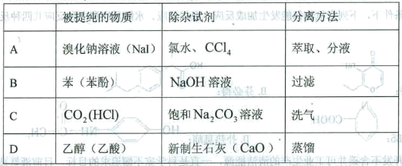
13．三聚氰酸[C₃N₃(OH)₃]可用于消除汽车尾气中的NO₂。其反应原理为：
C₃N₃(OH)₃3HNCO；8HNCO+6NO₂7N₂+8CO+4H₂O。
下列说法止确的是 ( )
A．C₃N₃(OH)₃与HNCO为同一物质 B．1mol HNCO与NO₂反应时转移3mol电子
C．HNCO是强氧化剂 D．反应中CO₂是氧化产物
14．下列叙述不正确的是 ( )
A．铜锌稀硫酸原电池工作时，电子沿外电路从铜电极流向锌电极
B．船底镶嵌锌块，锌作负极，以防船体被腐蚀
C．钢铁吸氧腐蚀的正极反应：O₂+2H₂O+4e4OH⁻
D．工业上电解饱和食盐水的阳极反麻：2Cl⁻- 2eC1₂↑
15．“封管试验”具有简易、方便、节约、绿色等优点。观察下列四个“封管试验”（夹持装置未画出），判断下列说法正确的是
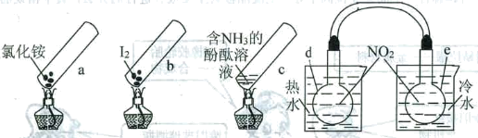
A．加热时，a上部聚集了固体NH₄Cl，说明NH₄C1的热稳性比较好
B．加热时，发现b中I₂变为紫色蒸气，在上部又聚集为紫黑色的固体
C．加热时，c中溶液红色变深，冷却后又变浅
D．水浴时，d内气体颜色变浅，e内气体颜色加深
16．下列装置或操作与实验目的最相符的是 ( )
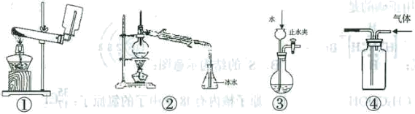
A．①——实验室制取并收集足量NH₃
B．②——以溴化钾、90%硫酸、乙醇为原料合成溴乙烷的装置
C．③——检查装置气密性
D．④——利用排空气法收集CO₂
17．取一定量的氧化铁与氧化铜的混合物，加入稀硫酸（含0.1 mol H₂SO₄），恰好完全反应成盐和水原混合物中氧元素的质量是 ( )
A．6.4g B．3.2g C．1.6g D．0.8g

三、选择题（本题共20分，每小题4分，每小题有一个或两个正确选项。只有一个正确选项的，多选不给分；有两个正确选项的，选对一个给2分，选错一个该小题不给分）
18．一定量的锌粒与足量稀硫酸反应，向反应混合液中加入某些物质，下列判断正确的是( )
A．加入少量水，产生H速率减小，H₂体积不变
B．加入NH₄HSO₄固体，产生H₂速率不变，H₂体积不变
C．加入CH₃COONa固体，产生H₂速率减小，H₂体积减小
D．滴加少量CuSO₄溶液，产生H₂速率变大，H₂体积减小
19．下列反应的离子方程式错误的是 ( )
A．等物质的量的Ba (OH)₂与NH₄HSO₄在溶液中反应：
Ba²⁺+2OH⁻+NH₄⁺+H⁺+SO₄²⁻BaSO₄+NH₃•H₂O+H₂O
B．氢氧化铁与足量的氢溴酸溶液反应：Fe(OH)₃+3H⁺Fe³⁺+3H₂O
C．足量的CO₂通入饱和碳酸钠溶液中：CO₂+CO₃²⁻+H₂O2HCO₃⁻
D．酸性条件下KIO₃溶液和KI溶液反应生成I₂：IO₃⁻+5I⁻+3H₂O 3I₂+6OH⁻
20．今有一混合物的水溶液，只可能肯有以下离子中的若干种：K⁺、NH₄⁺、Cl⁻、Mg²⁺、Ba²⁺、CO₃²⁻、SO₄²⁻，现取三份100 mL溶液进行如下实验：
(1)第一份加入AgNO₃溶液有沉淀生成；
(2)第二份加足量NaOH溶液后，收集到气体0.05mol；
(3)第三份加足量BaCl₂溶液后，得干燥沉淀4.3g，经足量盐酸洗涤、干燥后，沉淀质量为2.33g。
根据上述实验，以下推测正确的是 ( )
A．K⁺可能存在 B．混合溶液中c(CO₃²⁻)为1 mol/L
C．Cl⁻一定存在 D．Ba²⁺一定不存在，Mg²⁺可能存在
21．常温下，取0.3 mol/L HY溶液与0.3 mol/L NaOH溶液等体积混合（不计混合后溶液体积变化），
测得混合溶液的pH=9，则下列说法（或关系式）正确的是
A．混合溶液中由水电离出来的c(OH⁻)=1×10⁻⁹ mol/L
B．混合溶液中离子浓度大小次序为：c(Y⁻)>c(Na⁺)>c(OH⁻)>c(H⁺)
C．c(OH⁻)=c(HY)=c(H⁺)=1×10⁻⁹ mol/L
D．c(Na⁺)=c(Y⁻)+c(HY)=0.3 mol/L
22．某结晶水合物的化学式为R•nH₂O，其相对分子质量为M。25℃时，将a g该晶体溶于b g H₂O中恰好形成V mL饱和溶液。下列表达式正确的是 ( )
A．饱和溶液物质的量浓度为：1000 a(M -18n) mol/L
B．饱和溶液溶质的质量分数为：
C．25℃时R的溶解度为：g/100 g H₂O
D．饱和溶液的密度为：g/mL

四、（本题共8分）
现有A、B、C、D四种短周期元素，它们的相关结构和性质信息如下表所示，请结合相关信息，完成相关的问题：
元素 | 相关结构和性质
A | 其单质的一种晶体不是金属晶体，但是电的良导体，且难熔、质软并有润滑性，可用作原子核反应堆的慢化剂、火箭发动机喷灌和电极材料等。
B | 其单质既能与强酸溶液反应，又能与强碱溶液反应，其简单离子在第三周期单核离子中半径最小。[来源:Z_xx_k.Com]
C | 是蛋白质的组成元素之一，原子核外有三种不同能量的电子，且未成对电子数最多。
D | 原子核外最外层电子排布式为ns^{n}np^{2n+1}

23．表中所述A的单质晶体中微粒间的相互作用有_____________、_____________。
24．B元素的氧化物所对应的晶体属于____晶体（填“分子”、“原子”、“离子”、“金属”），工业上制备B元素单质的化学方程式：_______________________。
25．钠与C元素形成的Na₃C晶体中，C元素以C³⁻存在，C³⁻的电子排布式为_____________。C元素的气态氢化物溶于水后溶液呈碱性的原因（用方程式表示）_____________（填序号）。
A．常温下单质跟水剧烈反应并放出氧气 B．气态氮化物具有很强的热稳定性
C．气态氢化物极易溶于水并呈强酸性 D．在HXO中X的化合价均为+l价

五、（本题共8分）
某反应中反应物与生成物有：AsH₃、H₂SO₄、KBrO₃、K₂SO₄、H₃AsO₄、H₂O和一种未知物质X。
27己知KBrO₃在反应中得到电子，则该反应的还原剂是_____________。[来源:Z.xx.k.Com]
28．已知0.2mol KBrO₃在反应中得到1 mol电子生成X，则X的化学式为_____________。
29．将氧化剂和还原剂的化学式及其配平后的系数填入下列方框中，井标出电子转移的方向和数目：
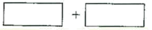
30．溶液的酸碱性对氧化还原反应的方向有密切的关系。对于反应：
AsO₃³⁻+I₂+2OH⁻AsO₄³⁻+2I⁻+ 2H₂O[来源:学科网]
在较强酸性时，上述氧化还原反应向____进行（填：“正反应”或“逆反应”）；强碱性时，是否有利H₃As₃还原I₂？为什么？_______________________________________。

六（本题共8分）
科学家一直致力于“人工固氨”的新方法研究。目前合成氨技术原理为：
N₂(g) +3H₂(g) 2NH₃(g)+92.4 kJ/mol
673K，30MPa下，上述合成氨反应中n(NH₃)和n(H₂)随时间变化的关系如右图所示。
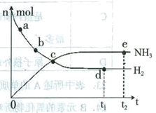
31．下列叙述正确的是( )
A．点a的正反应速率比点b的大
B．点c处反应达到平衡
C．点d和点e处的n (N₂)相同
D．773K，30MPa 下，反应至t₂时刻达到平衡，则n(NH₃)比图中e点的值大
32．在容积为2.0 L恒容得密闭容器中充入0.80 mol N₂(g)和1.60 mol H₂(g)，673K、30MPa下达到平衡时，NH₃的体积分数为20%。该条件下，N₂(g)+3H₂(g) 2NH₃(g)的平衡常数值为：_____________。
33．K值越大，表明反应达到平衡时( )。
A. H₂的转化率一定越高 B．NH₃的产量一定越大
C．正反应进行得越完全 D．化学反应速率越大
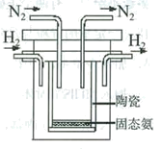
34．1998年希腊亚里斯多德大学的两位科学家采用高质子导电性的SCY陶瓷（能传递H⁺），实现了高温、常压下高转化率的电解合成氨。其实验装置如图。阳极的电极反应为：H₂-2e2H⁺，则阴极的电极反应为：_____________。

七、（本题共12分）
三氧化二铁和氧化亚铜都是红色粉末，常用作颜料。某校化学实验小组通过实验探究某红色粉末是Fe₂O₃、Cu₂O或二者混合物。探究过程如下：
查阅资料：Cu₂O是一种碱性氧化物，溶于稀硫酸生成Cu和CuSO₄。
设计探究实验：取少量粉末放入足量稀硫酸中，在所得溶液中滴加KSCN试剂。
35．若只有Fe₂O₃，则实验现象是_____________。
36．若固体粉末完全溶解无固体存在，滴加KSCN试剂时溶液不变红色，则此过程中的离子反应为：_________________。
37．经实验分析，确定红色粉末为Cu₂O和Fe₂O₃的混合物。实验小组欲测定Cu₂O的质量分数。已知Cu₂O在空气中加热生成CuO。
测定流程：
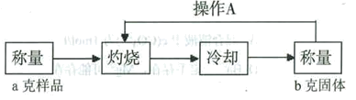
实验中操作A的名称为_____________。
灼烧过程中，所需仪器有：酒精灯、玻璃棒、_____________等（夹持仪器除外）。
38．写出混合物中Cu₂O的质量分数的表达式_____________。
实验小组欲利用红色粉末制取较纯净的胆矾（CuSO₄•5H₂O）。经查阅资料得知，在溶液中通过调节溶液的酸碱性而使Cu²⁺、Fe²⁺、Fe³⁺分别生成沉淀的pH如下：
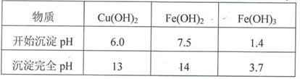
实验室有下列试剂可供选择：A．氯水 B．H₂O₂ C．NaOH D．Cu₂(OH₎₂CO₃
实验小组设计如下实验方案制取胆矾：
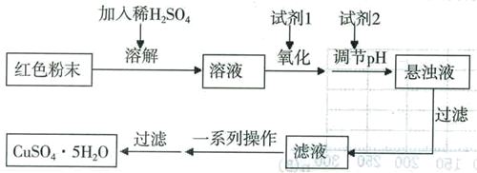
39．用试剂编号表示：试剂l为_____________，试剂2为_____________。
40．为什么先“氧化”后“调节pH”？pH控制范围为多少？
______________________________________________________________________________

八、（本题共l2分）
某兴趣小组挤究SO₂气体还原Fe³⁺、I₂，他们使用的药品和装置如下图所示：
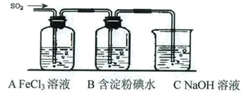
41．SO₂气体还原Fe³⁺反应的产物是_____________、_____________（填离子符号）。
42．下列实验方案可以用于在实验室制取所需SO₂的是____。
A．Na₂SO₃溶液与HNO₃ B．Na₂SO₃固体与浓硫酸
C．固体硫在纯氧中燃烧 D．铜与热浓H₂SO₄
43．装置C的作用是_____________。
44．如果有280 mL SO₂气体（已折算为标态）进入C装置中，则C中，50 mL NaOH溶液的浓度至少为_____________mol/L才能达到目的。
45．在上述装置中通入过量的SO₂为了验证A中SO₂与Fe³⁺发生了氧化还原反应，他们取A中的溶液，分成三份，并设计了如下实验：
方案①：往第一份试液中加入KMnO₄溶液，紫红色褪去。
方案@：往第一份试液加入KSCN溶液，不变红，再加入新制的氯水，溶液变红。
方案③：往第二份试液加入用稀盐酸酸化的BaCl₂，产生白色沉淀。
上述方案不合理的是____，原因是_______________________________________。
46．能表明I⁻的还原性弱于SO₂的现象是_____________________________________，写出有关离子方程式：_______________________________________。

九、（本题共8分）
工业上用甲苯生产对羟基苯甲酸乙酯（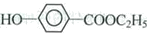），（俗称尼泊金乙酯）可用作防腐剂，对霉菌有很强的抑制作用。其过程如下：
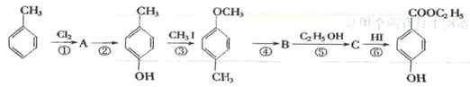
据上图填写下列空白：
47．有机物A的结构简式_____________，B的结构简式_____________；
48．反应④属于_____________，反应⑤属于_____________。
49．③和⑥的目的是_______________________________________；
50．写出反应⑥的方程式_______________________________________。

十、（本题共12分）
煤的“气化”是使煤变成清洁能源的有效途径之一，其主要反应为：C+H₂OCO↑+H₂↑。甲
酸苯丙酯(F)是生产香料和药物的主要原料。下图是用煤为原料合成甲酸苯丙酯的路线图（部分反应条件和生成物已略去）其中D的分子式为C₉H₁₀O，且能发生银镜反应。
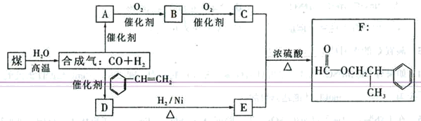
根据上述转化关系回答下列问题：
51．写出A、D的结构简式：
A：________________________ D：__________________________
52．D→E的反应类型为_____________，B中的官能团是_____________。
53．写山检验B中的官能团的试剂及出现的现象。
试剂_____________，现象_______________________________________。
54．写出C与E反应生成F的化学方程式_______________________________________。
55．“合成气”( CO、H₂)除作合成有机物的原料外，还有其它用途，如_____________（举两例）。
56．F有多种同分异构体，写出满足下列条件的两种同分异构体的结构简式。
①属于酯类，且能发生银镜反应。 ②苯环上的一氯取代物只有两种结构。
③分子结构中只有两个甲基。
_______________________________________、_______________________________________

十一、（本题共16分）
57．氨气在工农业有着广泛的用途。已知25%氨水的密度为0.91 g/cm³，5%氨水的密度为0.98 g/cm³。
（1）配制100mL 2.5mol/L氨水需要浓度为25%氨水______mL（保留2位小数）。
（2）若将上述两溶液等体积混合，所得氨水溶液的质量分数是_____________。
A．等于15% B．大于15% C．小于15% D．无法估算
已知：4NH₃+O₂4NO+6NO，4NO+3O₂+2H₂O4HNO₃
58．设空气中氧气的体积分数为0.20，氮气的体积分数为0.80。
（1）a mol NO完全转化为HNO₃理论上需要氧气_____________mol。
（2）为使NH₃恰好完全氧化为NO，氨-空气混合气体中氨的体积分数（用小数表示）为_____________ （保留2位小数）。
59．20.0 mol NH₃用空气氧化，产生混合物的组成为：NO 18.0 mol、O₂ 12.0 mol、N₂ 150.0 mol和一定量硝酸，以及其他成分（高温下NO与O₂不化合）。计算氨转化为NO和HNO₃的转化率。
60．20.0 mol NH₃和一定量空气充分反应后，再转化为硝酸。通过计算，在图中画出HNO₃的物质的量n(A)和空气的物质的量n (B)关系的理论曲线。
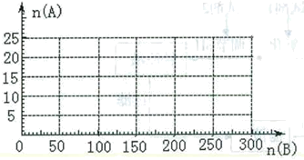
青浦区高三化学第一学期期末质量抽查试卷·参考答案
I卷(66分)
一、选择题（共10分，每小题只有一个正确选项，每题2分）
1．D 2．D 3．D 4．C 5．B
二、选择题（每小题只有一个正确选项，每题3分）
6 ．D 7 ．A 8．D 9．C 10．B 11．D 12．D 13．B 14．A 15．B 16．C 17．C
三、选择题（每小题有一至二个正确选项，每题4分）
18． AD 19． CD 20． AC 21．C 22． BC
四、（本题共8分）
23．共价键、分子间作用力（2分）
24．离子晶体，化学方程式：2Al₂O₃4Al+3O₂↑ （2分）
25．ls²2s²2p⁶，原因NH₃+H₂ONH₃•H₂ONH₄⁺+OH⁻ (2分)
26．B（2分）
五、（本题共8分）
27．AsH₃（2分）
28．B_{r2}（2分）
29．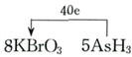（2分）
30．逆反应，不利，碱性过强I₂发生歧化。（2分）
六、{本题共8分）
31．AC（2分）
32．K =16/15(或1.07或1.1)（2分）
33．C（2分）
34．N₂+6H⁺ +6e2NH₃(2分)
七、（本题共12分）
35．固体完全溶解，溶液呈血红色（1分）
36．Fe₂O₃ +6H⁺2Fe³⁺+3H₂O Cu₂O+2H⁺Cu+Cu²⁺+ H₂O
2Fe³⁺+Cu2Fe²⁺+Cu²⁺（3分）
37．恒重操作、坩埚（2分）
38．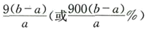（2分）
39．试剂1为B，试剂2为D。（2分）
40．由于亚铁离子和铜离子开始沉淀、沉淀完全的pH值很接近，难以分离，把亚铁离子氧化为铁离子，pH控制范围：3.7<pH<6将铁离子转化为沉淀而被除去。（2分）
八、（本题共12分）
41．Fe²⁺、SO₄²⁻；(2分)
42．BD（2分）
43．除去多余的SO₂，防止污染空气（2分）。
44．0.25mol／L（2分）
45．①SO₂、Fe²⁺都能使酸性高锰酸钾褪色（2分）
46．B中蓝色褪去I₂+SO₂+2H₂O→4H⁺+2I⁻ +SO₄²⁻（2分）
九、（本题共8分）
47． 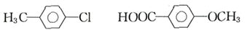(2分)
48．氧化反应、酯化反应（2分）
49．保护酚羟基，防止被氧化（2分）
50． (2分)
十、（本题共12分）
51．A：CH₃OH D：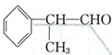
52．加成（还原）醛基（2分）
53．新制氢氧化铜（或银氨溶液）、产生砖红色沉淀(或产生光亮银镜)(2分)
54．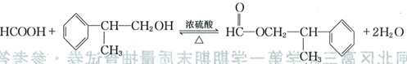（2分）
55．作燃料、合成氨等（2分）
56．
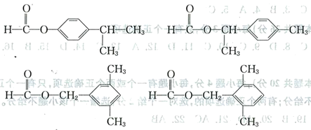
（任选两种，各1分）
十一、（本题共16分）
57．(1)18.68mL (2)C
58．(1)0.75a (2)0.14
59．97. 5%
设产生HNO3为rmol
已知NO18.0mol. O₂ 12.0mol N₂ 150.0mol,
所以消耗O₂为×150.0- 12.0= 25.5mol
x+(18+x) ×=25.5，x=1.5mol
NH₃的转化率==97.5%
60．20.0mol NH₃为NO，需要空气n(B)= 20.0××5=125mol
20.0mol NO完全转化HNO₃，又需要空气n(B)= 20.0××5=75mol

